参考

○○林道橋梁長寿命化計画
(北海道インフラ長寿命化計画 個別施設計画)

平成２８年３月

北海道○○部○○課

１．基本的事項

道が管理する○○林内の林道橋梁は、平成２７年度末現在で○○橋あります。
現時点で、架設から５０年を経過した橋梁は○○橋（全体の○○％）ですが、１０年後には○○橋となり全体の７４％を占め、急速に老朽化した橋梁が増えます。
今後、橋梁の補修・架替えに要する経費が増大することが見込まれることから、可能な限りのコスト縮減への取組が不可欠です。
道では平成２７年６月に「北海道インフラ長寿命化計画（行動計画）」を策定し、道内のインフラの老朽化対策を推進するため、北海道が管理する全ての施設の維持管理・更新等に係る中期的な取組方針を示しました。
これを踏まえ、橋梁の長寿命化と補修・架替えに係るトータルコストの縮減や財政負担の平準化を図るとともに、○○林野の整備・管理に係る車両通行の安全性を確保するため、「○○林道橋梁長寿命化計画(北海道インフラ長寿命化計画個別施設計画)」を策定し、従来の事後保全的な補修・架替えだけでなく、定期点検等により橋梁の現状を把握し、予防的な補修及び計画的な架替えを着実に進めていきます。
図１ 現橋梁の架設年
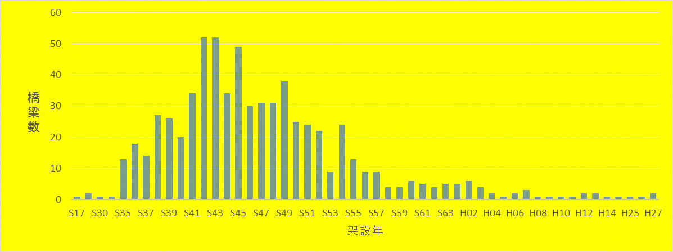

図２ 架設からの経過年数の割合

全橋梁数
○○橋
全橋梁数
○○橋

２．対象施設
本計画の対象とする施設は、道が管理する○○林内の林道に架かるすべての橋梁とします。

３．計画期間
この計画は、平成２８年度から平成３７年度までの１０年間を計画期間とし、５カ年毎に見 直します。

４．施設の優先度
点検結果による橋梁毎の健全性の判定及び管理区分の順位に基づいて優先度を設定し ます。
健全性の判定区分は４区分とし、緊急措置段階を優先度の上位とし予防保全段階までの 区分の順に順位付けをしました。同じ健全性の判定区分にある橋梁については、管理区分 の順位に基づいて優先順位を設定しました。設定した優先度については、別紙「橋梁改良の 優先順位」に示すとおり。
なお、健全性の判定区分及び管理区分の順位については次に示すとおり。

１）点検結果による健全性の判定
平成２５年度から平成２６年度に点検を実施し橋梁毎の健全性を判定しました。
表１ 健全性の考え方と橋梁数
区 分 |  | 状 態 | 橋梁数
Ⅰ | 健 全 | 林道橋梁の機能に支障が生じていない状態。 | ○○
Ⅱ | 予防保全段階 | 林道橋梁の機能に支障が生じていないが、予防保全の観点から措置を講じることが望ましい状態。 | ○○
Ⅲ | 早期措置段階 | 林道橋梁の機能に支障が生じる可能性があり、早期に措置を講ずべき状態。 | ○○
Ⅳ | 緊急措置段階 | 林道橋梁の機能に支障が生じている、又は生じる可能性が著しく高く、緊急に措置を講じないと通行に支障がある状態。 | ○○
要詳細調査 |  | 詳細調査を行い措置段階を判定。 | ○○
計 |  |  | ○○
※要詳細調査の橋梁についても補修を行う橋梁数に含みます。

２）管理区分の順位
橋梁を管理及び施業の利用区分に分けて順位を設定しました。
表２ 管理区分の考え方と橋梁数
順位 | 優 先 度 の 適 用 条 件 | 橋梁数
① | 全区間開放林道※で且つ橋長１５ｍ以上の長大橋であるもの。(長大橋：通行の危険度や、事故の損傷の度合いが大きい。） | ○○
② | 全区間開放林道※であるもの。（橋長１５ｍ未満） | ○○
③ | 開放（区間）林道※、又は森林施業（運材作業）が５ヶ年以内に見込まれるもので橋長１５ｍ以上の長大橋であるもの。 | ○○
④ | 開放（区間）林道※、又は森林施業（運材作業）が５ヶ年以内に見込まれるもの。（橋長１５ｍ未満） | ○○
⑤ | 森林施業（運材作業）及びその他の森林施業が今後１０ヶ年以内に見込まれるもの。 | ○○
⑥ | 今後１０ヶ年以内に、施業計画が見込まれないもの。 | ○○
計 |  | ○○
※全区間開放林道とは、集落間を結ぶ幹線的な林道で、森林施業関係以外の一般車両含め常時開放しているもの。
※開放（区間）林道とは、林道沿線の区間的に農地、人家、倉庫などが有り、一般車両の使用頻度の高いもの。

５．施設の状態等
本計画の策定に当たって実施した点検・診断により把握された施設毎の破損等の状態及 び費用、計画期間、実施時期については、別紙「個別施設計画一覧表（橋梁）」に示すとお り。

６．対策内容と実施時期
点検結果による橋梁毎の健全性の判定を行い補修・架替えの診断を行った結果、損傷度、 型式等により補修が必要な橋梁（○○橋）で補修が困難な橋梁は架替え（○○橋）を行いま す。
なお、実施時期は健全性の判定区分による緊急措置段階のうち５カ年以内に森林施業（運 材作業）が見込まれる、別紙「橋梁改良の優先順位」のうち優先順位４位までの○○橋を前期 （平成28年～平成32年）に実施します。
また、定期点検については前期（平成30年、平成31年）、後期（平成35年、平成36年）に実施します。

表３ 補修・架替え別の実施時期と橋梁数
区 分 | 前 期  （平成○年～平成○年） | 後 期  (平成○年～平成○年） | 計
架 替 え | ○○橋 | ○○橋 | ○○橋
補 修 | ○○橋 | ○○橋 | ○○橋
点 検 | ○○橋 | ○○橋 | ○○橋
事 業 費 | ○○○千円 | ○○○千円 | ○○○千円

１）橋梁定期点検
○○林道橋梁点検要領に基づき、全橋梁の定期点検（５年に１回）を実施し、橋の損傷 度を把握します。
また、橋梁定期点検の結果による診断を行い橋梁の健全性を総合的に判断し補修・架替 えを実施します。

２）情報の蓄積と利活用
点検及び修繕した結果は、橋の現状を把握するためデータ管理を行い効率的な維持管理 を実施するとともに、橋梁の位置情報もデータ化を進めることにより、必要な情報を管理し、 今後の維持管理に活用します。

３）橋梁長寿命化計画におけるトータルコストの縮減・平準化
橋梁の維持向上を図りながら中長期的な維持管理に係るトータルコストの縮減や財政負
担の平準化を図ります。

７．対策費用
この対策費用は計画策定時点における概算であり、具体の工事発注時における詳細な設 計や社会情勢の変化等により、金額に変動が生じる場合もあるため５カ年毎に見直します。

橋梁改良の優先順位
（単位：橋梁数）
架け替え
補修
改良計
①
②
③
④
⑤
⑥
計
①
②
③
④
⑤
⑥
計
①
②
③
④
⑤
⑥
計
-
①
-
②
-
③
-
④
-
⑤
-
⑥
-
計
-
①
-
②
-
計
-
-
※ 予防保全段階（Ⅱ）までを個別施設計画で順位付けした。
別紙
優先順位
Ⅱ
健全性判定区分
管理区分の
優先順位
改良の必要数
改良なし
Ⅳ
Ⅲ
（早期措置段階）
（緊急措置段階）
（予防保全段階）
Ⅰ
（健全）
要詳細調査
合 計

